**Как оборудовать логопедический кабинет**

Основное назначение логопедического кабинета – создание рациональных условий для коррекционного обучения дошкольников с речевыми дефектами. Практика показывает, что площадь логопедического кабинета целесообразно разделить на несколько рабочих зон:

1. ***Зона развития лексико-грамматической стороны речи*** способствует ее развитию с помощью рабочих планшетов «Кто? Где? Почему?», «В гости к сказке», содержащих рассказы и сказки для пересказов, картины для составления рассказов, кроссворды, загадки, словесные игры и задания по текущей лексической теме. На панно «Чудо-дереве» - «окно в мир природы» экспозицию следует менять в зависимости от времени года, что способствует развитию речи, расширению представлений об окружающем мире, пространственной ориентации, наблюдательности и воображения. Здесь же можно расположить театр «Сказочный мир прищепок».

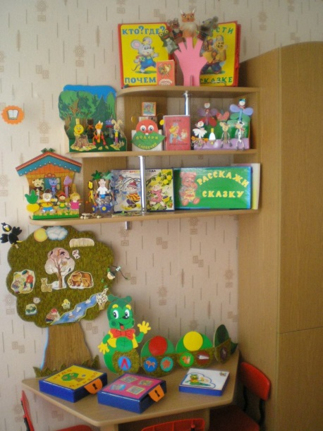

1. ***Зона коррекции звукопроизношения*** представлена настенными зеркалами, рабочими альбомами с артикуляционными упражнениями и соответствующим занимательным картинным материалом, «Театром Веселого язычка» (биоэнергопластика), «Театром пальчиков и языка» (сопряженная гимнастика), альбомы со сказками для артикуляционной гимнастики, альбомами со сказками для артикуляционной гимнастики, чистоговорками на свистящие, шипящие и сонорные звуки, дифференциацию звуков. Здесь же игрушки на развитие физиологического дыхания, материал на поддувание, сигнальные карточки, четки из бусинок для формирования размеренного темпа речи и развития моторной координации.

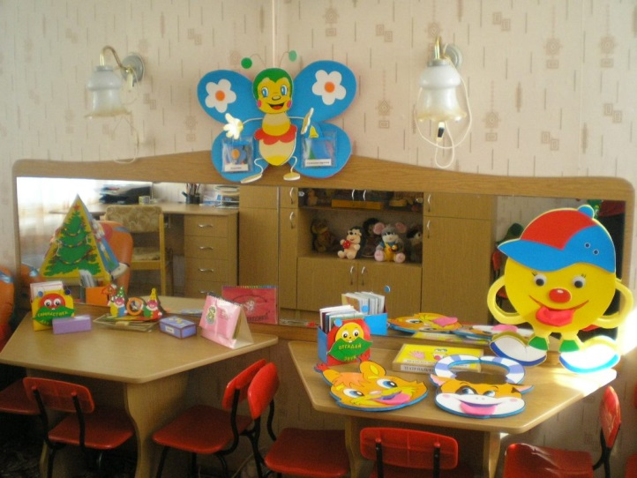

***3. Зона подготовки к обучению грамоте*** оборудована магнитной доской, комплектом цветных магнитов, указкой, учебными планшетами: «Характеристика звука» и «Друзья-Звуковички», трехъярусным наборным полотном и «Телевизором с липким экраном». Здесь же магнитная азбука, слоговые часы, Буквоград.

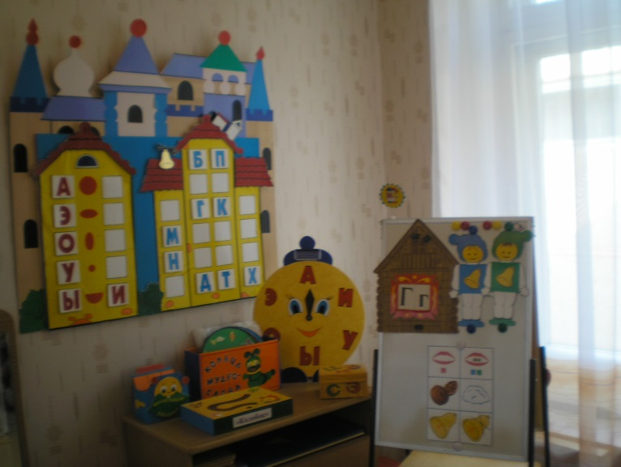

1. ***Зона релаксации*** - уголок игровой психотерапии. Здесь музыка, мягкая мебель, мягкие игрушки, пальчиковый театр и пальчиковые игры будут способствовать расслаблению детей.

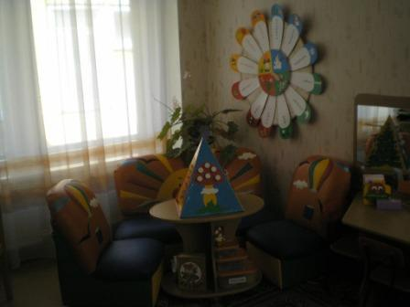

***5. Зона методического, дидактического и игрового сопровождения*** представляет собой книжный шкаф, в котором содержатся справочная и методическая литература, учебно-методические планы по разделам коррекции и развития речи, другие пособия, необходимые для коррекционного процесса.

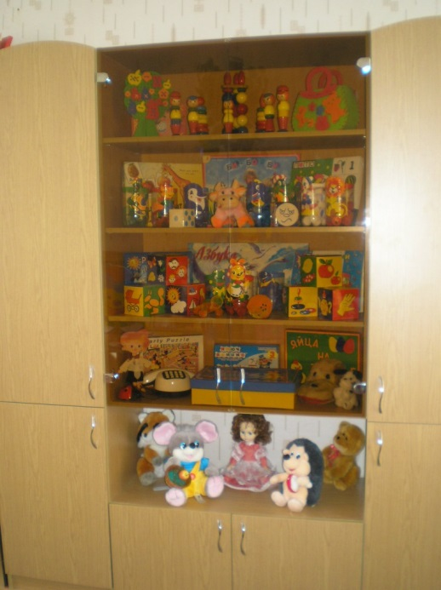

***6. Информативная зона для родителей*** находится в раздевалке логопедической группы и оборудована экраном звукопроизношения «Город правильной речи», планшетом «Советы логопеда», и игротекой «Веселый язычок».

